**Evidencia:** Elaboración de las interfaces de usuario

**Fecha:** 23-01-2022

CAPÍTULO III: RESULTADOS

* + - * 1. Diseño de las interfaces de usuario.

A continuación, se presenta las interfaces más importantes realizadas en los diferentes artefactos. La aplicación móvil ilustrada en la figura 24 fue realizada con el framework Angular 12 e IONIC 5.

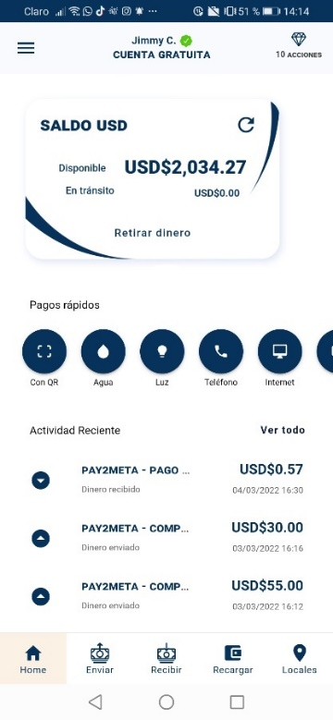

Figura 24:Artefacto - aplicación móvil

*Fuente: Elaboración propia*

El artefacto de links de cobros ilustrada en la figura 25 fue realizada con el framework Laravel 8 como tecnología backend, los frameworks Livewire y VueJS como tecnología frontend y firebase como base de datos.

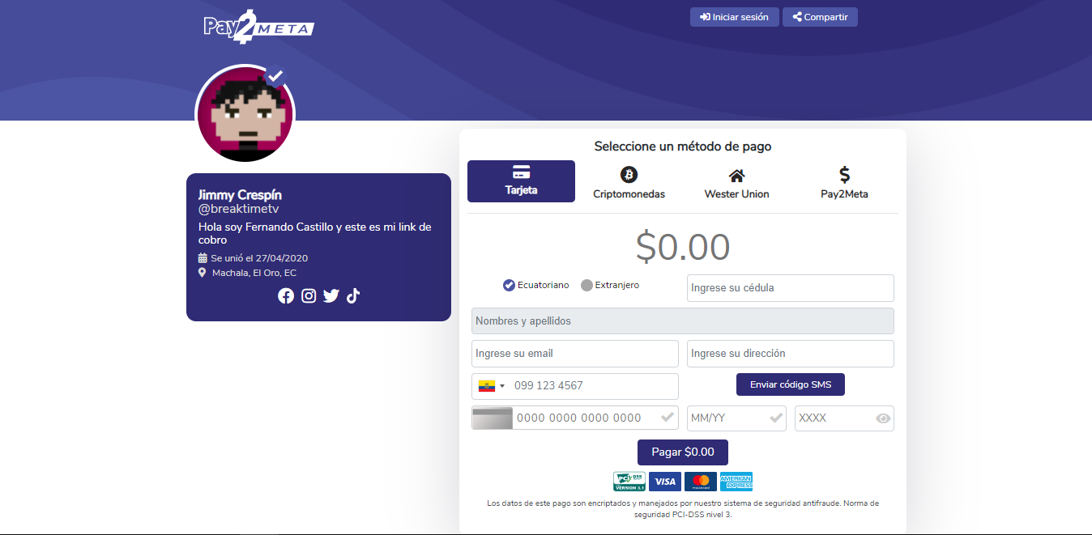

Figura 25:Artefacto - aplicación web de links de cobros

*Fuente: Elaboración propia*

El artefacto de marketplace ilustrada en la figura 26 fue realizada con el framework Laravel 8 como tecnología backend, los frameworks Livewire y VueJS como tecnología frontend y firebase y mysql como base de datos.

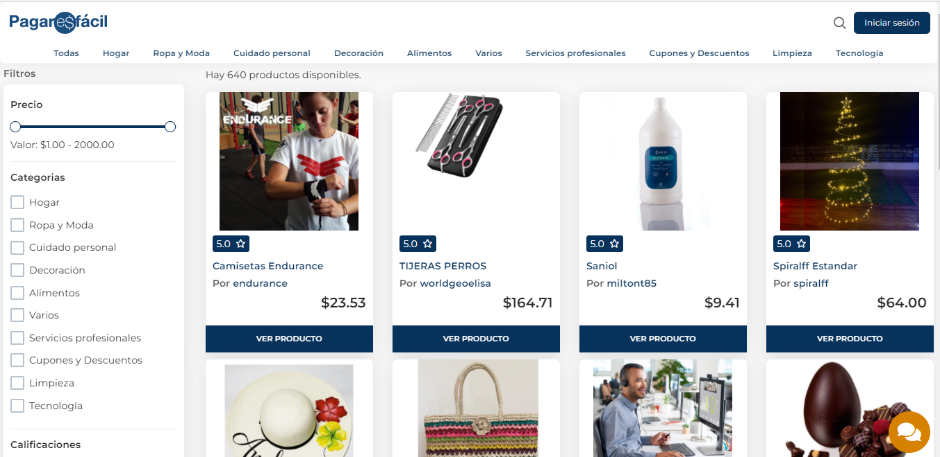

Figura 26:Artefacto - aplicación web marketplace

*Fuente: Elaboración propia*

El artefacto del backoffice ilustrada en la figura 27 fue realizada con el framework Laravel 8 como tecnología backend, los frameworks Livewire y VueJS como tecnología frontend y firebase como base de datos.

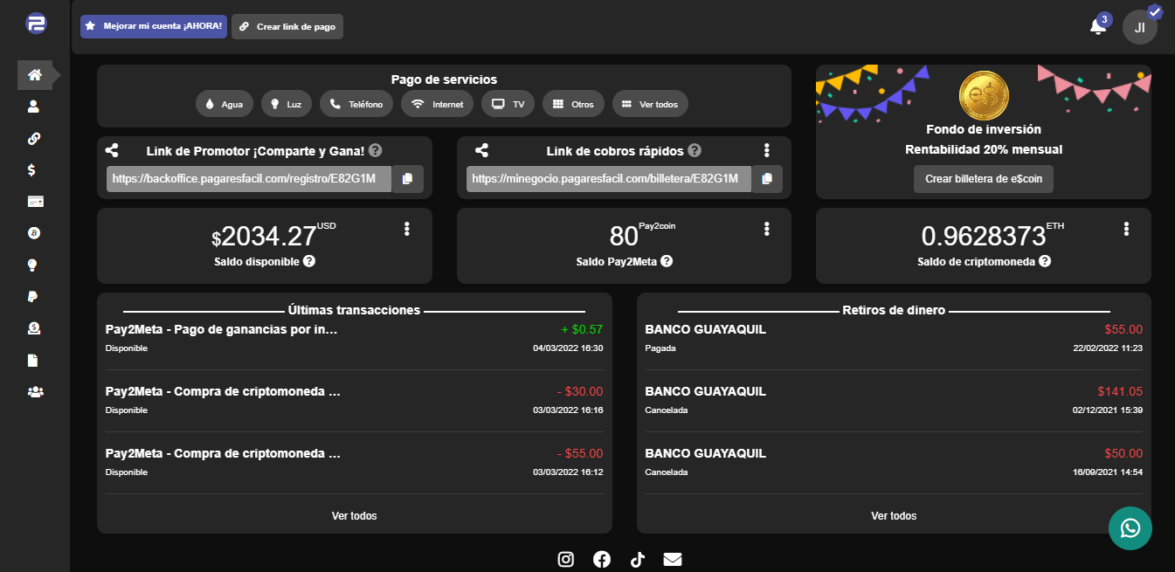

Figura 27:Artefacto - aplicación web backoffice

*Fuente: Elaboración propia*

El artefacto del trading con criptomonedas ilustrada en la figura 28 fue realizada con el framework Laravel 8 como tecnología backend, los frameworks Livewire y VueJS como tecnología frontend, firebase como base de datos y Tatum como tecnología DLT.

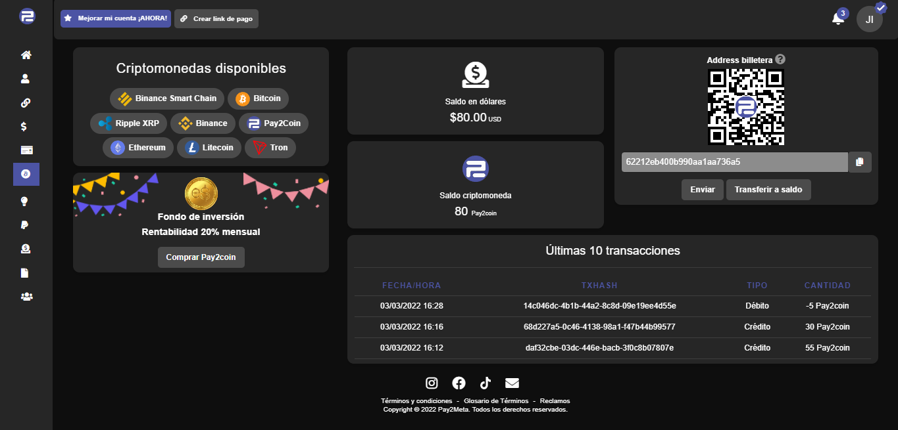

Figura 28:Artefacto - aplicación web trading criptomonedas

*Fuente: Elaboración propia*